Прокуратура Сергивеского района разъясняет: Имеются ли основания освобождения лица от административной ответственности за незаконное потребление наркотических средств?
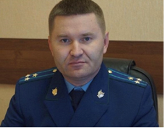
Да, законом предусмотрены основания освобождения лица от административной ответственности за незаконное потребление наркотических средств - комментирует ситуацию прокурор Сергиевского района Виталий Рябов.
Необходимо отметить, что лицо, находящееся в состоянии наркотического опьянения без назначения врача, подвергается административной ответственности, предусмотренной статьей 6.9 КоАП РФ.
За данное правонарушение виновнику грозит административный штраф до 5 тысяч рулей или административный арест на срок до пятнадцати суток.
Но в случае обращения такого гражданина в медицинскую организацию для лечения – он освобождается от административной ответственности.
А могут ли наркоману оказать медицинскую помощь принудительно? Кто уполномочен на такие действия?
Да, лицу при рассмотрении дела судом может быть дополнительно вменена обязанность пройти диагностику, профилактические мероприятия, лечение от наркомании и (или) медицинскую (или) социальную реабилитацию.
Контроль за исполнение указанной обязанности возлагается на органы внутренних дел, и, в случае уклонения от прохождения лечения, в отношении лица составляется протокол за совершение административного правонарушения, предусмотренного ст. 6.9.1 КоАП РФ. Санкции данного правонарушения – штраф до 5 000 рублей либо арест на срок до 30 суток.
29.04.2019

